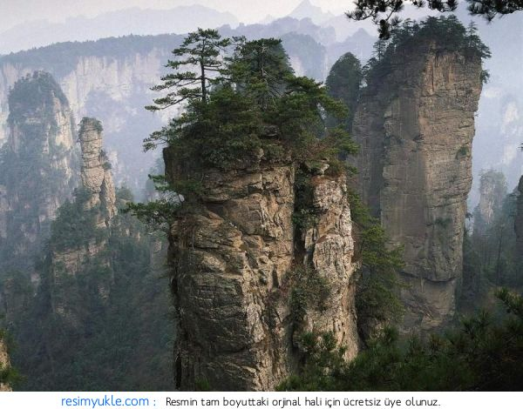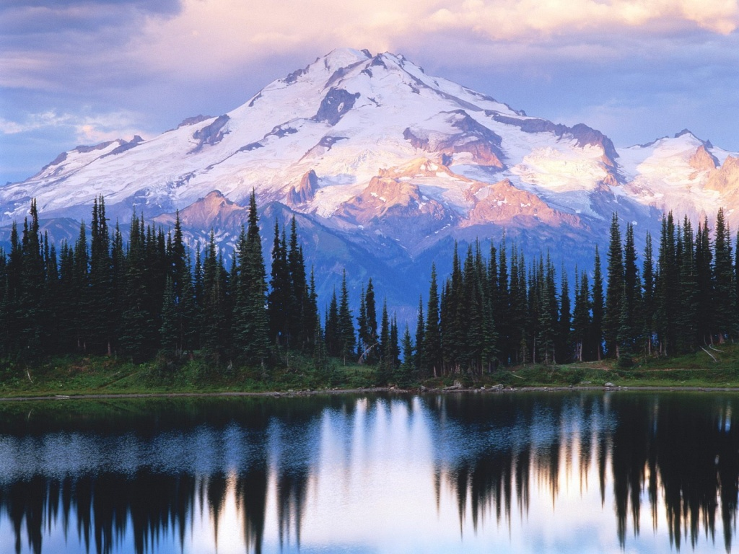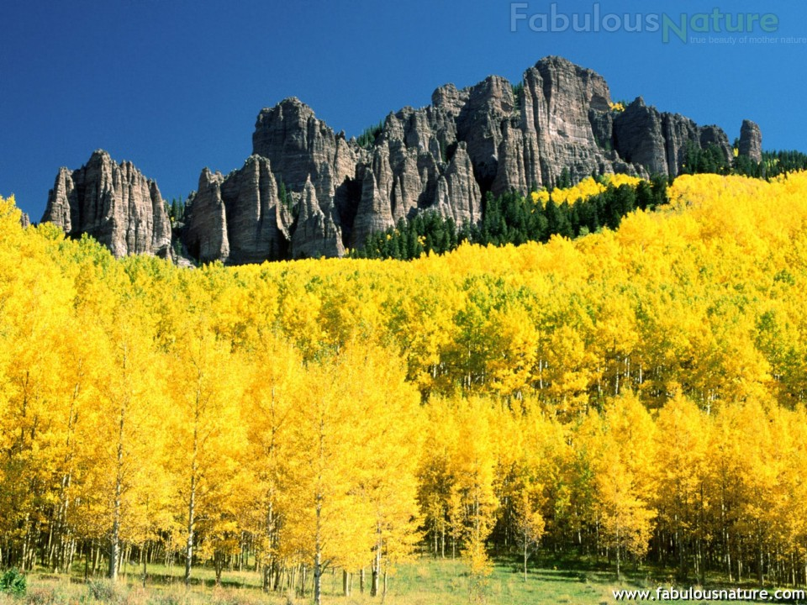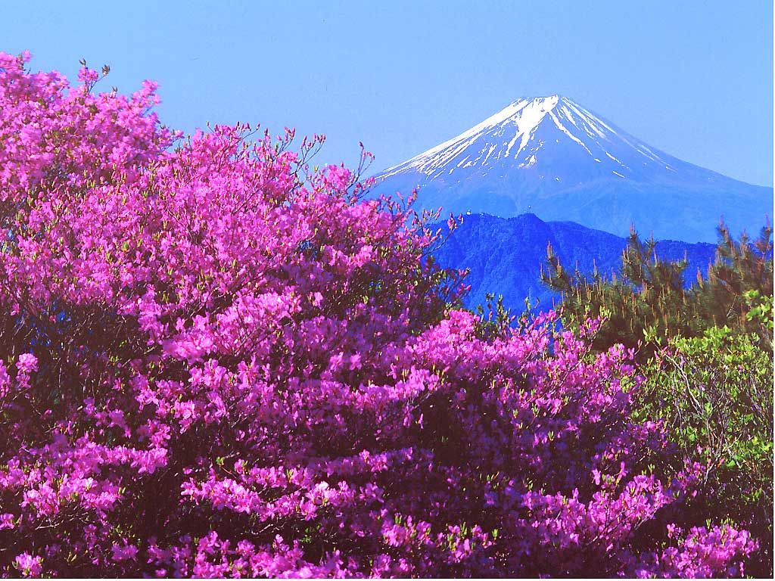

Крупнейшие вершины мира
№ | Название | Высота  над  уровнем  моря  (в метрах) | Местоположение  (часть света)
1 | Джомолунгма (Эверест) | 8 850 | Гималаи (Азия)
2 | Чогори | 8 611 | Каракорум (Азия)
3 | Канченджанга | 8 585 | Гималаи (Азия)
4 | Дхаулагири | 8 167 | Гималаи (Азия)
5 | Нангапарбат | 8 126 | Гималаи (Азия)
6 | Тиричмир | 7 690 | Гиндукуш (Азия)
7 | Гунгашань | 7 556 | Сино-Тибетские горы (Азия)
8 | пик Измаила Самани | 7 495 | Памир (Азия)
9 | пик Победы | 7 439 | Тянь-Шань (Азия)
10 | пик Ленина | 7 134 | Памир (Азия)
11 | Улугмузтаг | 6 973 | Куньлунь (Азия)
12 | Аконкагуа | 6 959 | Аргентина (Южная Америка)
13 | Охос-дель-Саладо | 6 880 | Аргентина - Чили (Южная Америка)
14 | Тупунгато | 6 800 | Аргентина - Чили (Южная Америка)
15 | Уаскаран | 6 768 | Перу (Южная Америка)
16 | Льюльяйльяко | 6 723 | Чили - Аргентина (Южная Америка)
17 | Анкоума | 6 550 | Боливия (Южная Америка)
18 | Сахама | 6 520 | Боливия (Южная Америка)
19 | Коропуна | 6 425 | Перу (Южная Америка)
20 | Ильимани | 6 402 | Боливия (Южная Америка)
21 | Чимборасо | 6 310 | Эквадор (Южная Америка)
22 | Мак-Кинли | 6 194 | Аляскинский хр. (Северная Америка)
23 | Сан-Педро | 6 154 | Чили (Южная Америка)
24 | Логан | 5 951 | Аляска (Северная Америка)
25 | Котопахи | 5 897 | Эквадор (Южная Америка)

